**LAPORAN PRAKTIKUM INTERNET OF THINGS (IoT)**

**Fakultas Vokasi, Universitas Brawijaya**

**Praktik Pembuatan Rangkaian Sensor Kelembapan Suhu**

*Fadilian Risdianto*

*Fakultas Vokasi, Universitas Brawijaya*

*Email: fadilian1124@gmail.com*

**Abstract**

Praktik ini bertujuan untuk membuat rangkaian sensor kelembapan suhu pada Bab 9 agar dapat mendeteksi kelembapan udara dan tingkat suhu yang ada di lingkungan atau ruangan. Praktik dilakukan dengan menggunakan *extension* tertentu seperti Wokwi Simulator dan PlatformIO IDE pada teks editor Visual Studio Code. Hasilnya rangkaian sensor kelembapan suhu dapat menampilkan tingkat kelembapan udara dan suhu.

Keywords : Kelembapan, Suhu, Wokwi Simulator, PlatformIO IDE

1. Introduction
   1. Latar Belakang

Sensor kelembapan suhu adalah alat yang digunakan untuk mengukur tingkat kelembapan udara dan suhu di lingkungan atau ruangan. Sensor kelembapan suhu sering digunakan sebagai satu kesatuan karena kedua parameter ini (kelembapan dan suhu) saling berkaitan dan penting untuk berbagai aplikasi seperti sistem otomasi rumah, pemantauan cuaca, sistem HVAC (pemanas, ventilasi, dan pendingin udara), dan berbagai aplikasi industri.

* 1. Tujuan Eksperimen

Tujuan dari praktik ini adalah memprogram rangkaian sensor kelembapan suhu agar dapat mendeteksi tingkat kelembapan udara dan suhu di lingkungan sekitar ataupun ruangan.

1. Methodology
2. Tools & Materials

Laptop, Visual Studio Code, mikrokontroler ESP32, sensor DHT22, *extension* Wokwi Simulator dan PlatformIO IDE, dan koneksi internet

1. Implementation Steps
2. Meng-*install extension* Wokwi Simulator dan PlatformIO IDE pada Visual Studio Code.

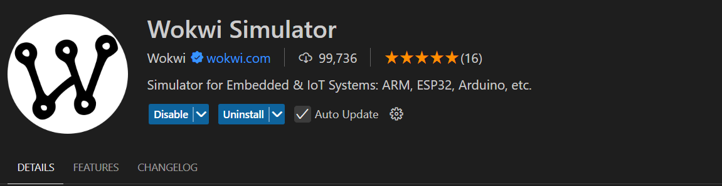

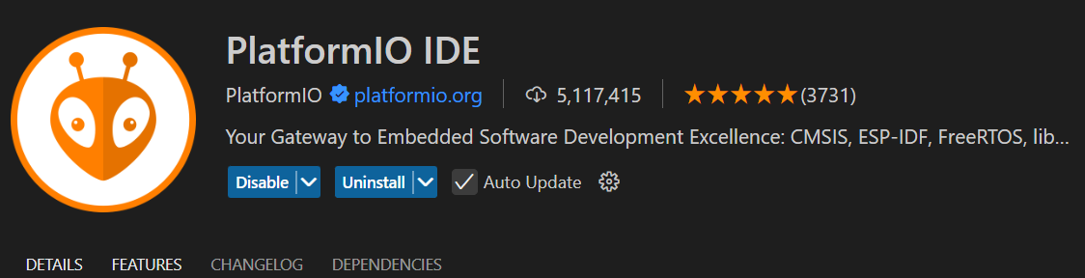

1. Membuat project baru pada PlatformIO IDE dengan mengisi nama project dan *board* yang digunakan, kemudian tunggu proses selesai.

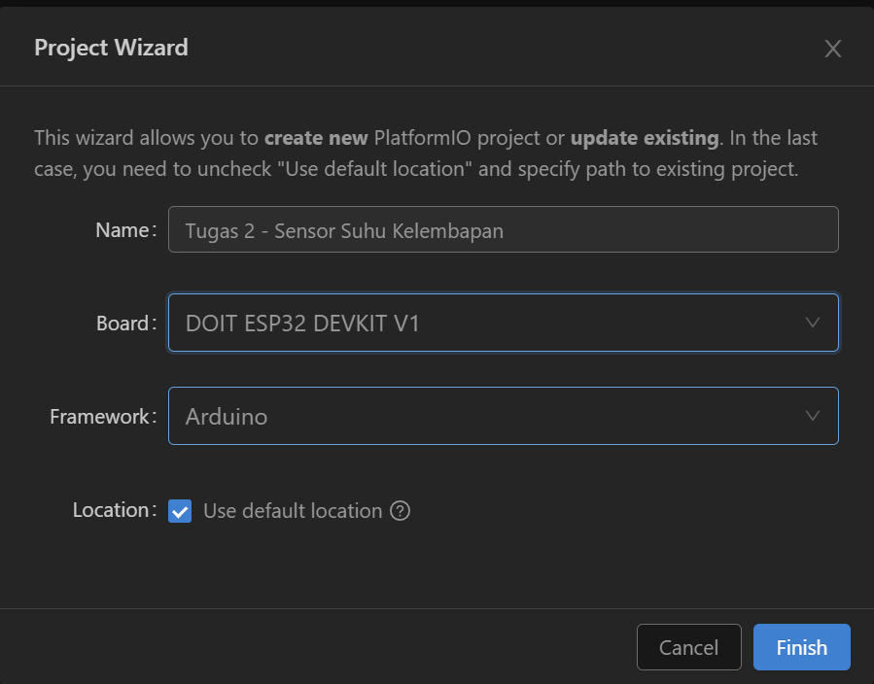

1. Menuliskan kode program supaya dapat mendeteksi kelembapan dan suhu pada file src/main.cpp (jika sudah membuat kode pada wokwi.com bisa langsung di*copy-paste*).

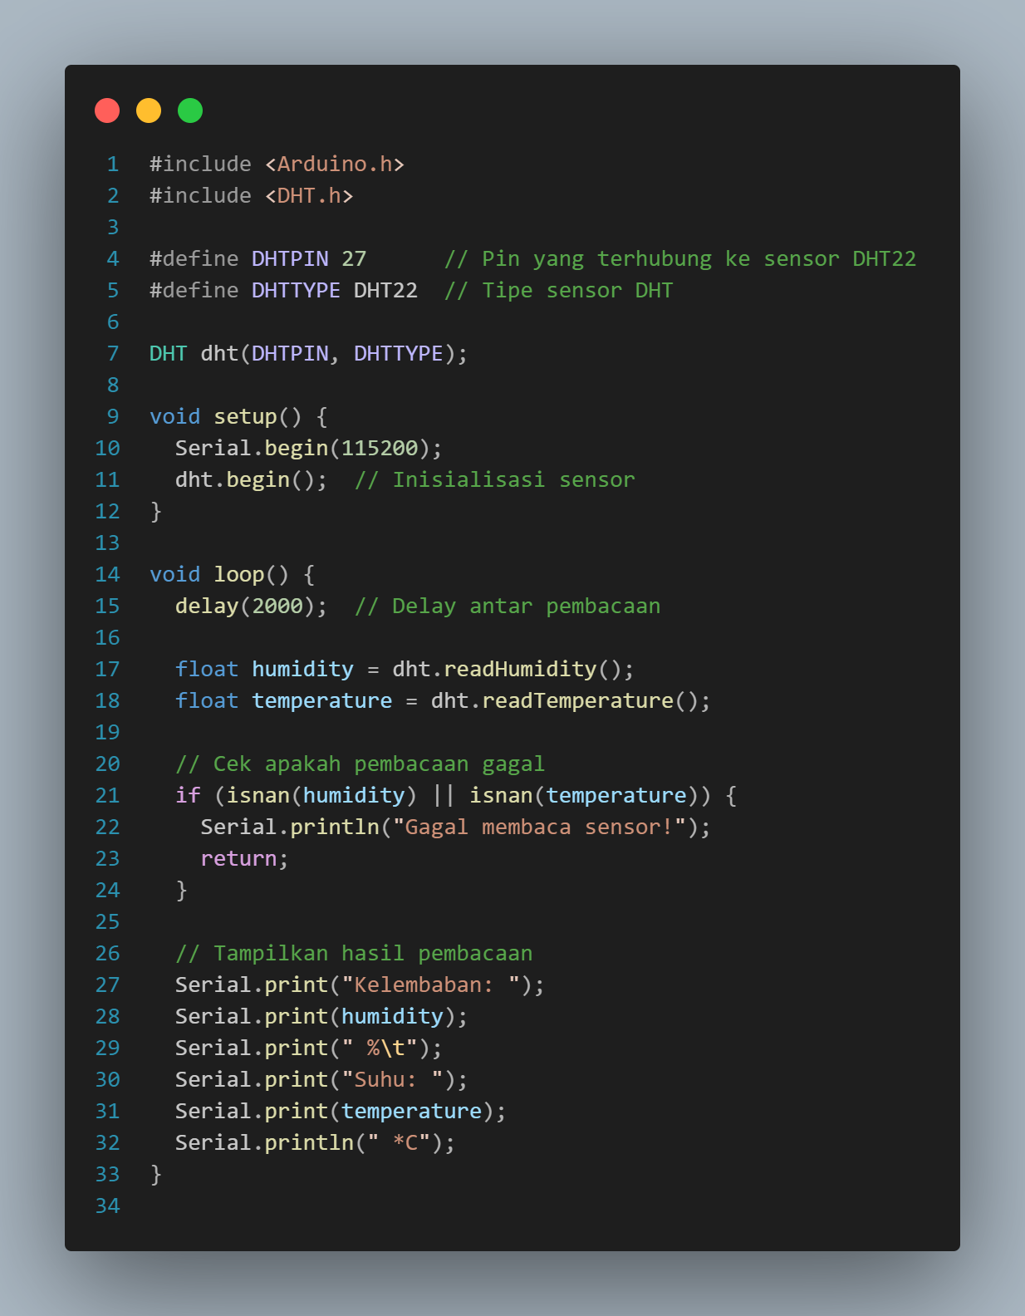

1. Edit file platformio.ini dan tambahkan kode dibawah ini untuk mengimport library dari sensor kelembapan suhu.

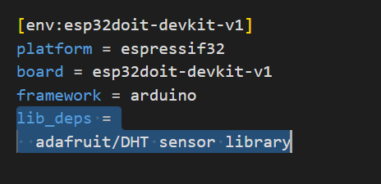

1. *Build* kode program yang sudah selesai dan tunggu sampai success.

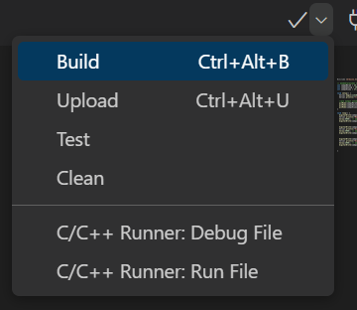

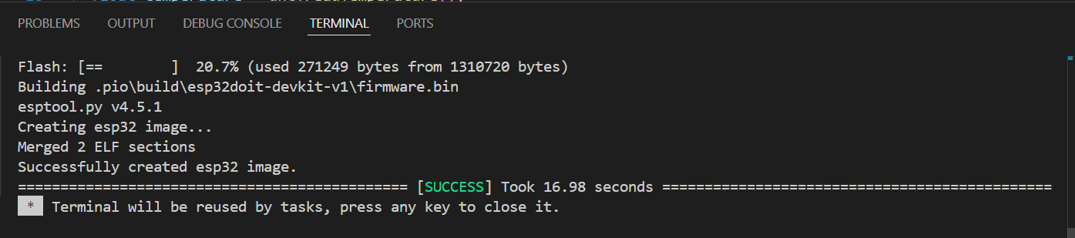

1. Buat file baru bernama wokwi.toml dan kemudian ketik seperti berikut.

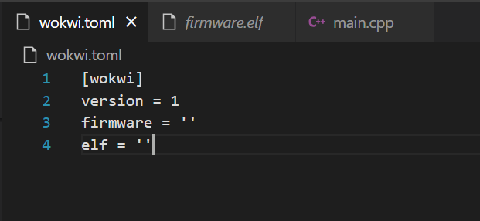

1. Buka folder seperti pada gambar berikut dan klik kanan pada file firmware.bin kemudian *Copy Relative Path*. Lakukan juga pada file firmware.elf

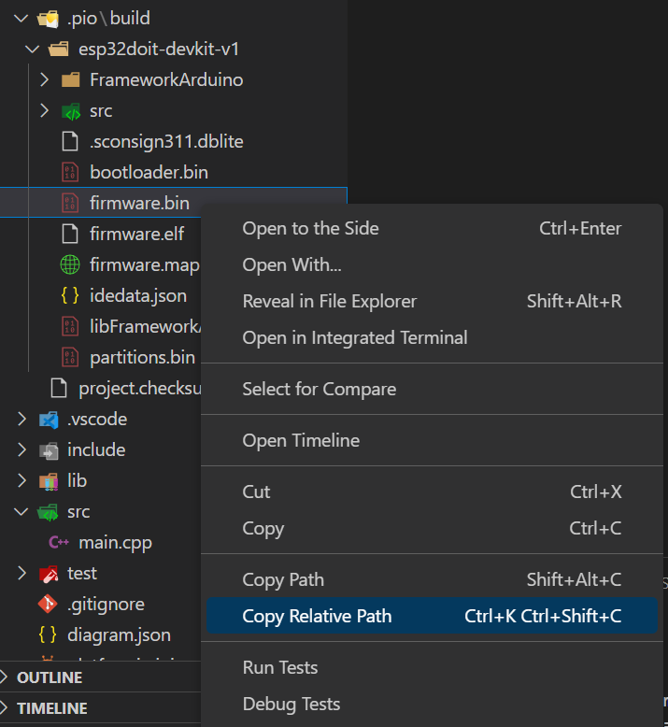

Lalu *paste* pada file wokwi.toml seperti berikut

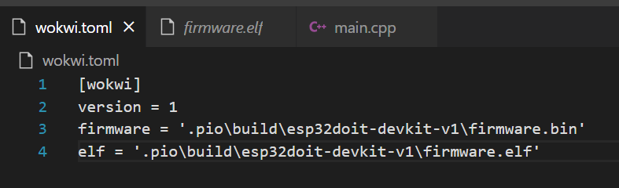

1. Buat file diagram.json, lalu *copy* kode diagram.json dari wokwi.com dan *paste* pada file diagram.json pada Visual Studio Code, setelah itu tutup dan buka lagi file diagram.json untuk melihat simulasi.

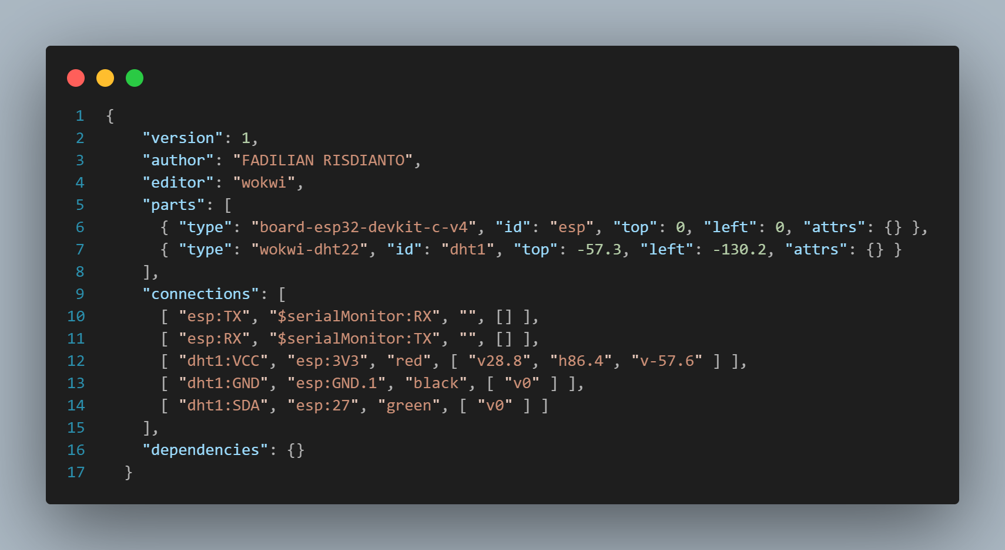

1. Tekan tombol Ctrl + shift + P pada keyboard untuk membuka Command Palette, ketik wokwi dan klik pada menu Request a New License.

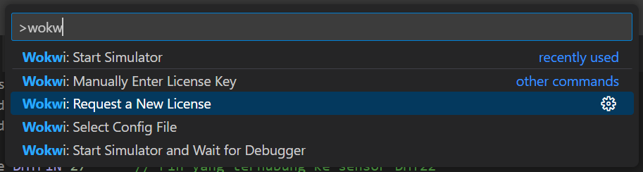

Setelah diarahkan ke website, klik tombol ”Get Your License” dan kemudian klik open

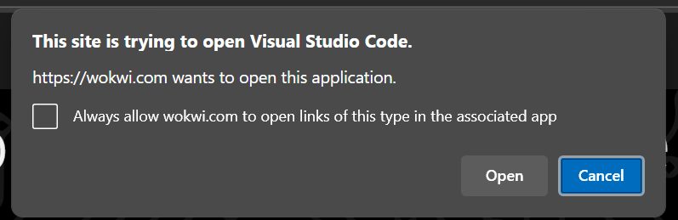

1. Results and Discussion
2. Experimental Results

Tampilan simulasi pada file diagram.json:

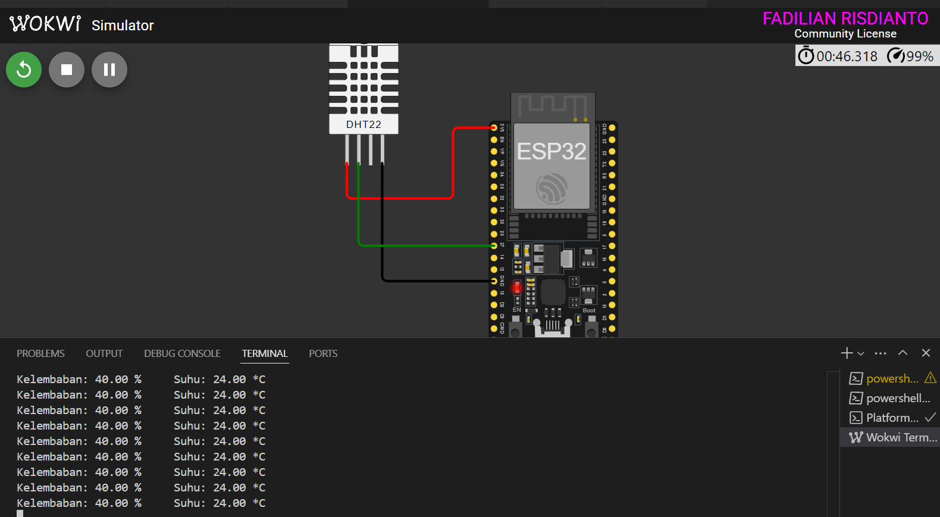

1. Appendix

